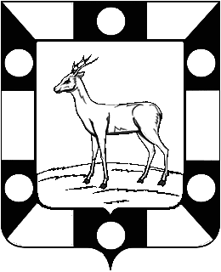
АДМИНИСТРАЙИЯ ГОРОДСКОГО ПОСЕЛЕНИЯ ПЕТРА ДУБРАВА МУНИЦИПАЛЬНОГО РАЙОНА ВОЛЖСКИЙ САМАРСКОЙ ОБЛАСТИ

РАСПОРЯЖЕНИЕ

от 20.10.2022 № 23-р

Об образовании рабочей группы по оказанию мер поддержки семьям участников специальной военной операции, призванных на военную службу в рамках частичной мобилизации

В целях социальной поддержки семей лиц, призванных на военную службу в рамках частичной мобилизации в соответствии с Указом Президента Российской Федерации от 21.09.2022 № 647 «Об объявлении частичной мобилизации в Российской Федерации»:

1.Создать рабочую группу по оказанию мер поддержки семьям участников специальной военной операции, призванных на военную службу в рамках частичной мобилизации, приложение № 1 к настоящему распоряжению.

2.Опубликовать настоящее Распоряжение в печатном средстве информации г.п. Петра Дубрава «Голос Дубравы».

3.Настоящее Распоряжение вступает в силу с момента его официального опубликования.

4.Контроль за выполнением данного Распоряжения возложить на заместителя Главы поселения Чернышова Г.В.

И.о. Главы городского поселения
Петра Дубрава Г.В.Чернышов

Зольникова 226-16-15

ПРИЛОЖЕНИЕ № 1
к распоряжению Администрации городского поселения Петра Дубрава муниципального района
Волжский Самарской области

от 20.10.2022 № 23-р

СОСТАВ
рабочей группы по оказанию мер поддержки семьям участников специальной военной операции, призванных на военную службу в рамках частичной мобилизации

№ п/п | Ф.И.О. | Должность
1. | Крашенинников  Владимир Александрович | Глава поселения
2. | Чернышов  Геннадий Васильевич | Заместитель Главы поселения
3. | Богомолова  Татьяна Александровна | Главный специалист  Администрации поселения
4. | Аристова  Наталья Владимировна | Ведущий специалист  Администрации поселения
5. | Арефьева  Светлана Александровна | Ведущий специалист  Администрации поселения
6 | Зольникова  Светлана Викторовна | Ведущий специалист  Администрации поселения
7. | Бибаев  Валерий Федорович | Директор  БУ «Петра-Дубравское»
8. | Ларюшина  Любовь Николаевна | Инспектор  БУ «Петра-Дубравское»
9. | Чичагина  Ольга Анатольевна | Инспектор ВУС  Администрации поселения
10. | Майорова  Ксения Сергеевна | Инспектор  БУ «Петра-Дубравское»

